Специалисты Московского авиацентра восемнадцать лет тушат пожары и спасают людей на территории столицы

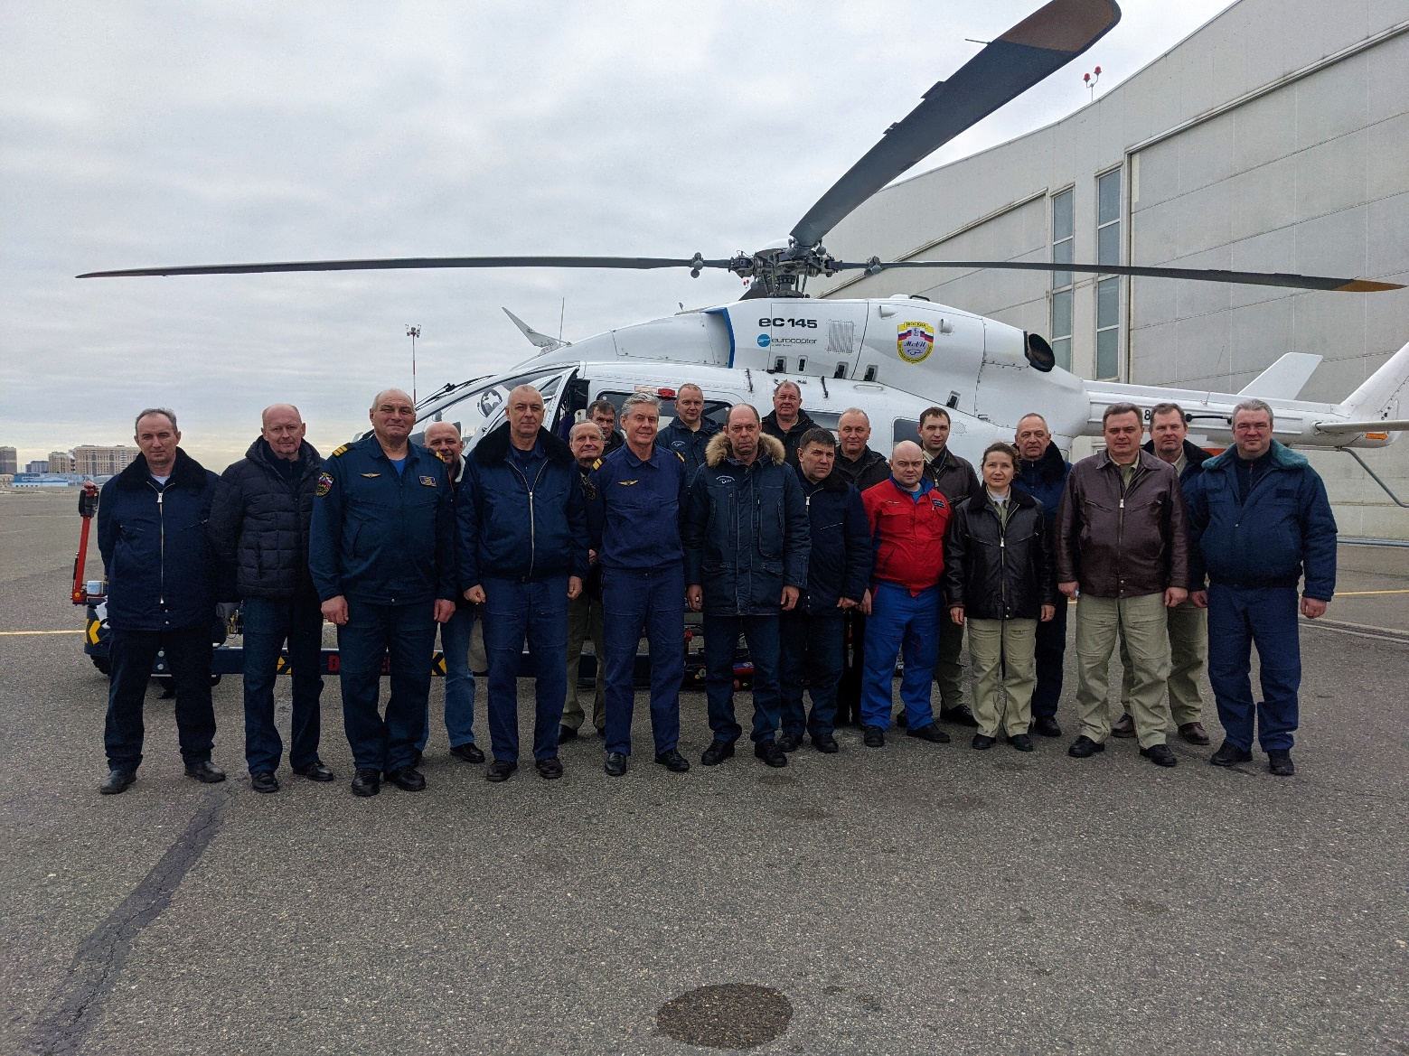

18 лет назад, 13 мая 2003 года, по решению Правительства Москвы для обеспечения безопасности столицы и ее жителей с воздуха был создан Московский авиационный центр.
В оперативном управлении авиацентра находятся 11 вертолетов — пожарные и санитарные: один тяжеловес — Ми-26Т, четыре вертолета среднего класса — Ка-32А, пять многоцелевых ВК117С-2 и один легкий вертолет Bell-429. Экипажи ГКУ «МАЦ» круглосуточно эвакуируют пострадавших и соматических больных в медучреждения города, участвуют в тушении пожаров, проводят разведку паводковой и пожароопасной обстановки. С 2019 года в Московском авиацентре действует аварийно-спасательное подразделение, специалисты которого выполняют задачи по поиску людей в лесопарковой зоне, оказывают помощь пострадавшим в ДТП и иных происшествиях, а также эвакуируют людей из труднодоступных мест с помощью беспарашютного десантирования.
«За время работы нашего авиацентра было спасено более 6600 человек, - рассказал директор Московского авиационного центра Кирилл Святенко. - Около 6300 было доставлено в лечебные учреждения столицы с мест ДТП и других ЧС экипажами санитарных вертолетов, более чем 300 пострадавшим помогли наши спасатели. С помощью пожарных вертолетов было ликвидировано свыше 200 крупных пожаров в Москве и столичном регионе. За последние два года авиапарк ГКУ «МАЦ» пополнился двумя новыми вертолетами Ка-32А11ВС, которые уже успели проявить себя с лучшей стороны при работе на пяти пожарах.
Сегодня ежедневно на дежурство в Москве заступает семь экипажей вертолетов — три пожарных и четыре санитарных. В случае ЧС они способны добраться до любой точки мегаполиса в течение 7-20 минут. Для работы санитарной авиации в оперативном управлении авиацентра находится 26 вертолетных площадок: четыре — при городских клинических больницах, одна — на 35 км МКАД и 21 — на территории ТиНАО. Одиннадцать из них подготовлены для использования в ночное время. Стоит отметить, что в начале работы санавиации Московского авиацентра экипажи вертолетов дежурили при одной городской больнице, сейчас — уже при четырех.
С начала 2021 года спасателей и пилотов Московского авиацентра 242 раза вызывали на различные происшествия, в результате чего было спасено 130 человек и ликвидировано три пожара. Кроме того, с марта экипажи выполняют воздушную разведку паводковой обстановки, а с мая — пожароопасной ситуации в столице.
За 18 лет авиация экстренного реагирования Московского авиационного центра доказала свою эффективность при ликвидации ЧС различной сложности, а также оказании помощи людям, попавшим в беду.

